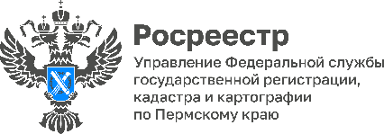
ПРЕСС-РЕЛИЗ

В Пермском крае выявлено более 1160 га земли для развития туризма и жилищного строительства

Уже третий год при Управлении Росреестра по Пермскому краю действует Оперативный штаб по реализации проекта «Земля для стройки», задачей которого является выявление земельных участков, пригодных для жилищного строительства. Платформа на Публичной кадастровой карте ПКК) содержит информацию о свободных территориях, которые гражданин и инвестор могут выбрать и использовать под жилищное строительство. На данный момент на ПКК размещено 1584 земельных участка.
По информации регионального министерства по управлению имуществом и градостроительной деятельности с органами местного самоуправления проведена работа по выявлению земельных участков для включения в Перечень, в том числе для предоставления многодетным семьям. Заместитель министра Ксения Хайруллина сообщила о 572 участках, общей площадью 208 га. Из них 565 (185 га) можно использовать для индивидуального жилищного строительства и 7 для многоквартирной застройки. Примечательно, что участки под МКД располагаются не только в г. Пермь, но и в г. Кизел, ЗАТО Звездный, г. Кунгур и в Пермском муниципальном округе. С учетом новых всего для жилищного строительства доступно 1117 га.
За 2 квартал 2023 года с сервиса поступило 25 заявок на получение земельного участка, уже предоставлено многодетным семьям или реализовано на торгах 87 земельных участков (72 га).
Напомним, что с февраля 2023 года Пермский край подключился к реализации ещё одного проекта Росреестра «Земля для туризма». Представитель Минтуризма Прикамья отметила продвижение в работе: по итогам полугодия выявлено 13 земельных участков и территорий площадью 51,5 га, привлекательные для развития туристической отрасли региона. Наибольшее количество – 7 участков – представлено в г. Кунгур, 4 - в г. Соликамск и 2 - в Пермском муниципальном округе. В настоящее время активно прорабатывается вопрос в Красновишерском и Горнозаводском округах.
В рамках оперштаба органы местного самоуправления представили свои предложения по организации туристических площадок. Как отметили представители муниципалитетов, они готовы принимать активное участие в проекте «Земля для туризма».
«Соликамск - один из древнейших городов Пермского края. В 2030 году ему исполнится 600 лет и в преддверии такого большого юбилея важно уделить внимание развитию сферы туризма. У нас есть площадки для реализации интересных проектов», - считает замглавы Соликамского городского округа Ирина Чикова.
«Сервисы «Земля для стройки» и «Земля для туризма» уже интегрированы в единую цифровую платформу «Национальная система пространственных данных», тестовые испытания которой проходят в Пермском крае. Сервисы помогают повысить темп жилищного строительства и развитию туристической отрасли в регионе. Они привлекательны, как для граждан, так и для бизнеса», - подчеркнула руководитель регионального Управления Росреестра Лариса Аржевитина.

Об Управлении Росреестра по Пермскому краю
Управление Федеральной службы государственной регистрации, кадастра и картографии (Росреестр) по Пермскому краю осуществляет функции по государственному кадастровому учету и государственной регистрации прав на недвижимое имущество и сделок с ним, государственного мониторинга земель, государственному надзору в области геодезии, картографии и земельному надзору, надзору за деятельностью саморегулируемых организаций кадастровых инженеров и арбитражных управляющих. Руководитель Управления Росреестра по Пермскому краю – Лариса Аржевитина.
Контакты для СМИ
Пресс-служба Управления Федеральной службы
государственной регистрации, кадастра и картографии (Росреестр) по Пермскому краю

+7 (342) 205-95-58 (доб. 3214, 3216, 3219)
614990, г. Пермь, ул. Ленина, д. 66/2
press@r59.rosreestr.ru
http://rosreestr.gov.ru/

ВКонтакте:  https://vk.com/rosreestr_59 | Телеграм:  https://t.me/rosreestr_59
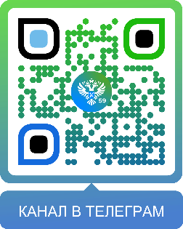
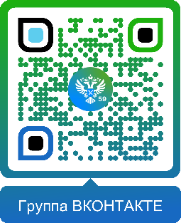

Одноклассники:  https://ok.ru/rosreestr59 | Рутуб:  https://rutube.ru/channel/30420290
